Doğu Dilleri Ve Edebiyatları Bölümü Eğitim–Öğretim Alt Komisyonu, 2025–2026 Eğitim-Öğretim yılı çalışmaları kapsamında Doç. Dr. Bekir MEHMETALİ başkanlığında toplanmıştır.
Toplantıda aşağıdaki kararlar alınmıştır:

Toplantı Tarihi : 20.10.2025
Toplantı No : 03
Toplantı Saati : 16:00
Toplantı Yeri : Doğu Dilleri Ve Edebiyatları Bölüm Başkanlığı Odası

KARAR NO : 01

-2025–2026 güz dönemi ders dağılımları komisyon tarafından incelenmiş ve gerekli düzenlemeler tamamlanmıştır.
-Ders izlencelerinin son hâlinin ilgili öğretim elemanları tarafından düzenlenerek bölüm arşivine teslim edilmesine oy birliği ile karar verilmiştir.
-Güz dönemi haftalık ders programının uygun bulunduğu ve bölüm web sayfasında ilan edilmesine karar verilmiştir.
Toplantı gündeminde başka madde bulunmadığından, oturum saat 16:30 ’da sona ermiştir.
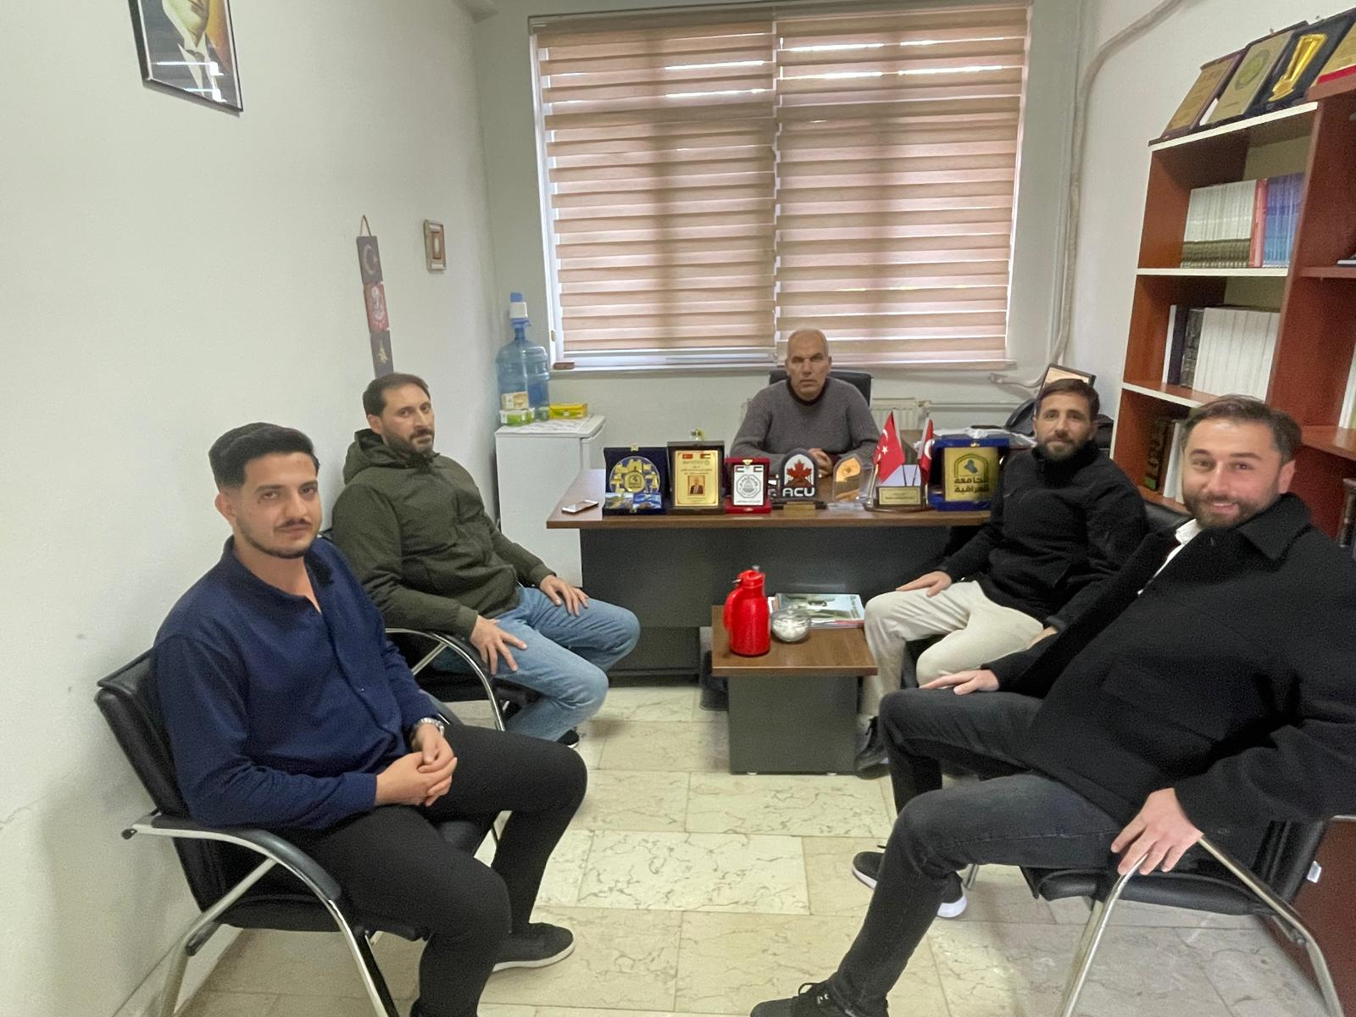

Doç. Dr. Bekir MEHMETALİ
Başkan

Doç. Dr. Turgay Gökgöz Dr. Öğr. Üyesi Muhammet ABAZOĞLU
Üye Üye

Arş. Gör. Sait SÖYLEMEZ Yakup ERTUN
(Raportör) Üye Öğrenci Temsilcisi

